登录：http://passport.jd.com/new/login.aspx?ReturnUrl=http%3A%2F%2Fjipiao.jd.com



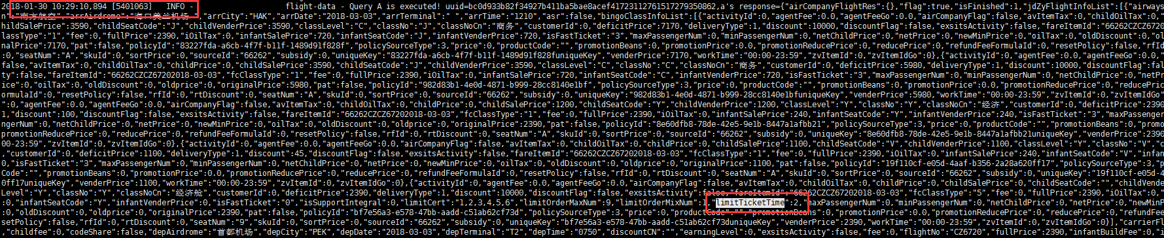

## 问题1：调用网关传参里边少了policyType 5

## 问题2：前端杜守珺仓位预定人数打标少了subValue

## 问题3：缓存时间设置

基础时长至少为1，若为0，则前台查不到该商家的数据

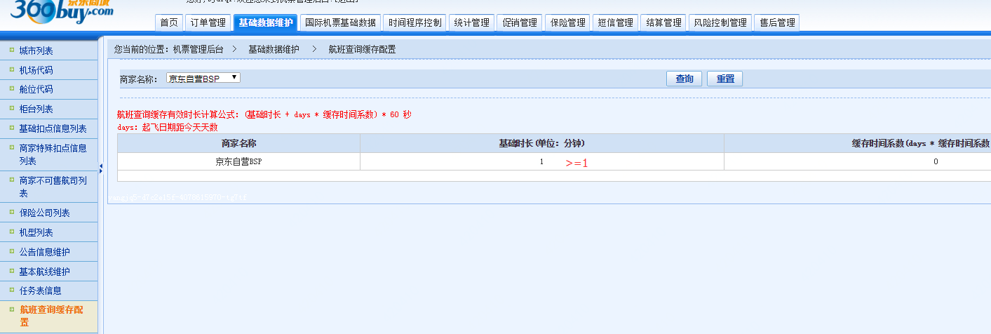

测试时，将测试账号配置成

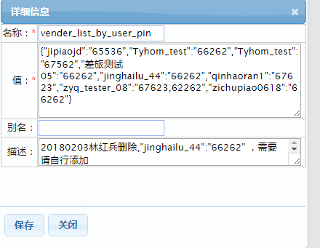

问题4. 测试人员发现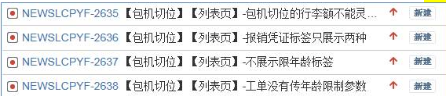

4.1 行李额：工单新增字段，航班查询接口增加两个字段，成人行李额和儿童行李额。

新增两个字段如果返回为空，请从基础数据接口获取展示行李额，如果不为空，则取这两个字段展示。

4.2 报销凭证：加行程单，发票+行程单

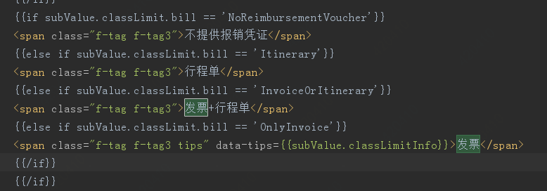

4.3 年龄限制：工单增加返回

4.4 退改签：将新项目构建，部署到jdos上

问题5：Jdos部署问题：502错误

***JSF catch JVM shutdown event, Run shutdown hook now***

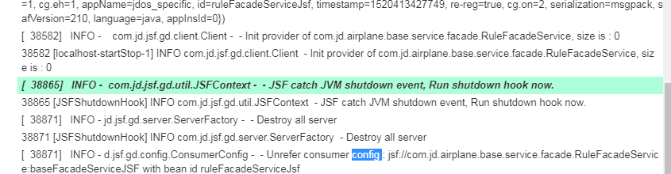

解决：修改基础数据的别名、

现在的逻辑是，当基础数据挂掉后，访问本地快照文件，若本地没有快照文件，则直接挂掉服务，前台配置的别名是挂掉的别名，所以导致jipiao一直失败

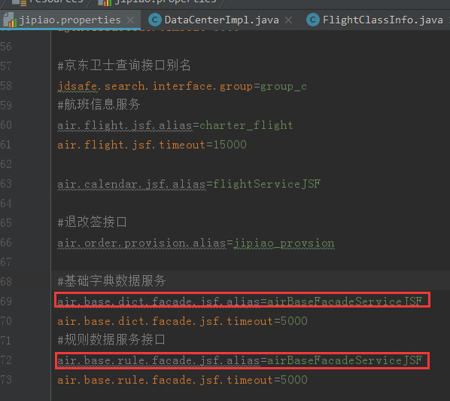

loadDictData（）方法中

发票类型：getAirFlightLimitMap（）方法

## 问题5：退改签数据不展示

解决：jipiao—flightServer日志：air_flight.log

flightServer日志：flight.log

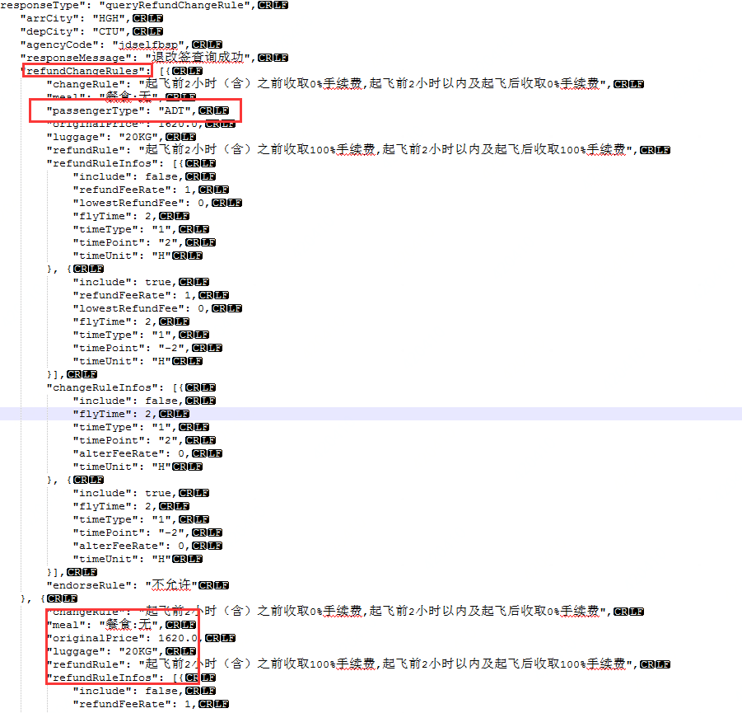

异常：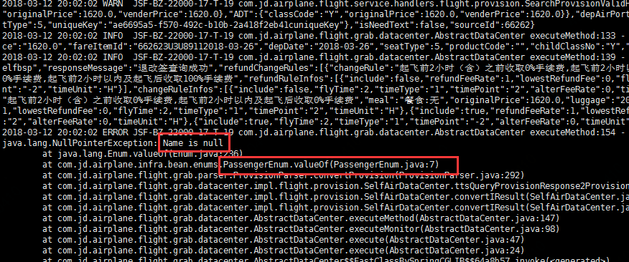

## 问题6：查询不到航班

错误日志：airplane-error.log

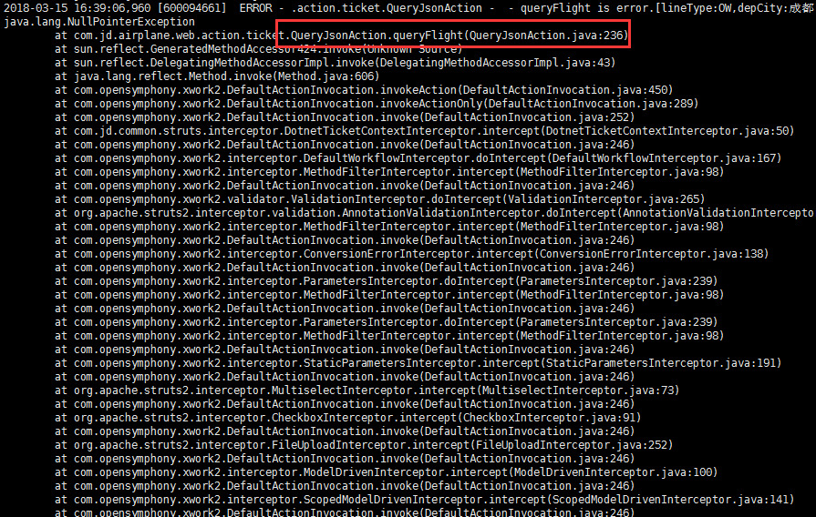

解决：本地跑程序，到出现异常的地方断点，跟代码，发现jipiao调用网关中出现异常。网关跑单元测试没问题

最终解决：将网关的代码重新部署。前台查询没问题。

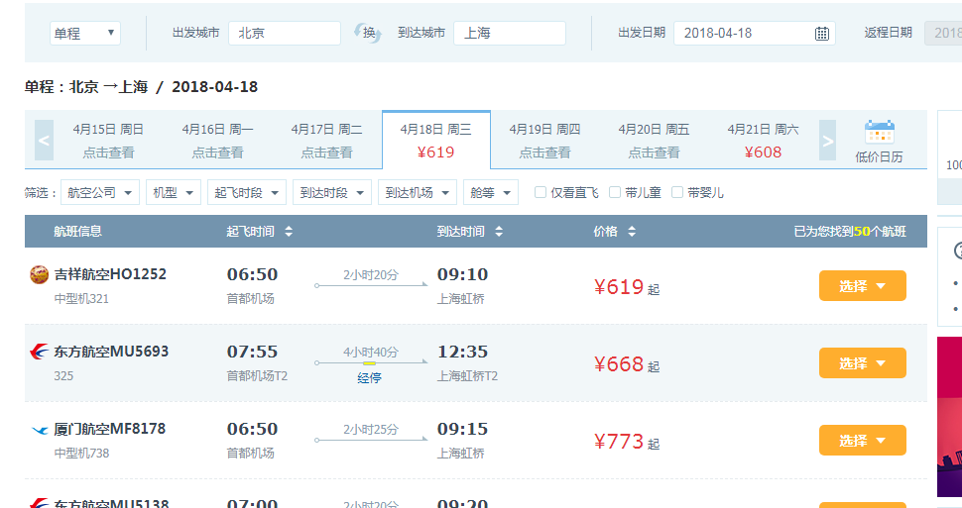

问题7：往返查询不展示（配送类型过滤）

问题描述：往返查询去程选择包机切位产品，回程查不到航班数据

原因：代码中过滤逻辑：往返的配送类型不一致，会过滤舱位和航班。

FlightPostHandler类中

